附件1

广州市中小企业数字化转型意向
填报操作指引

一、线上填报操作指引
（一）访问广州市中小企业数字化转型公共服务平台
地址：https://gzzx.ceprei.com
（二）注册企业账号并登录
1.点击【立即注册】，进入企业账号注册页面。
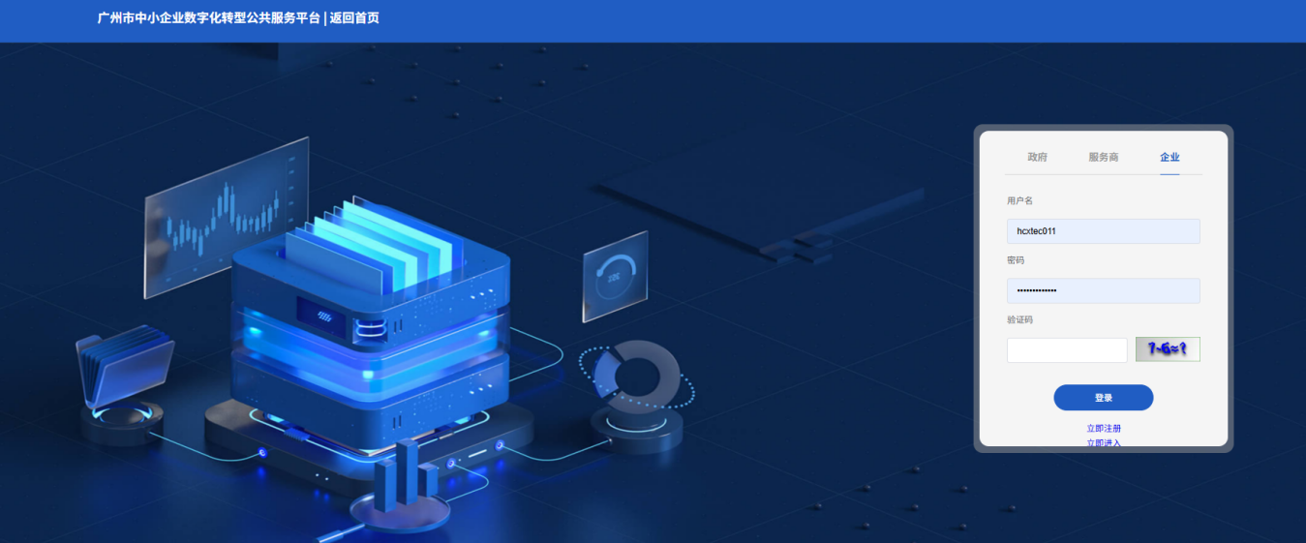
2.填写企业信息，注册企业账号并登录。
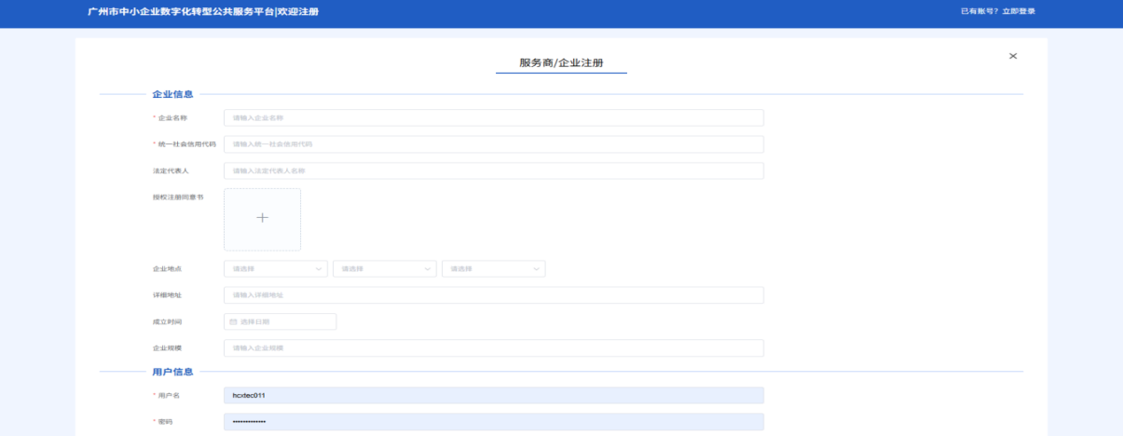
（三）登录成功后，进入申报流程第一步—试点企业改造意向摸查，填写试点企业改造意向摸查表。
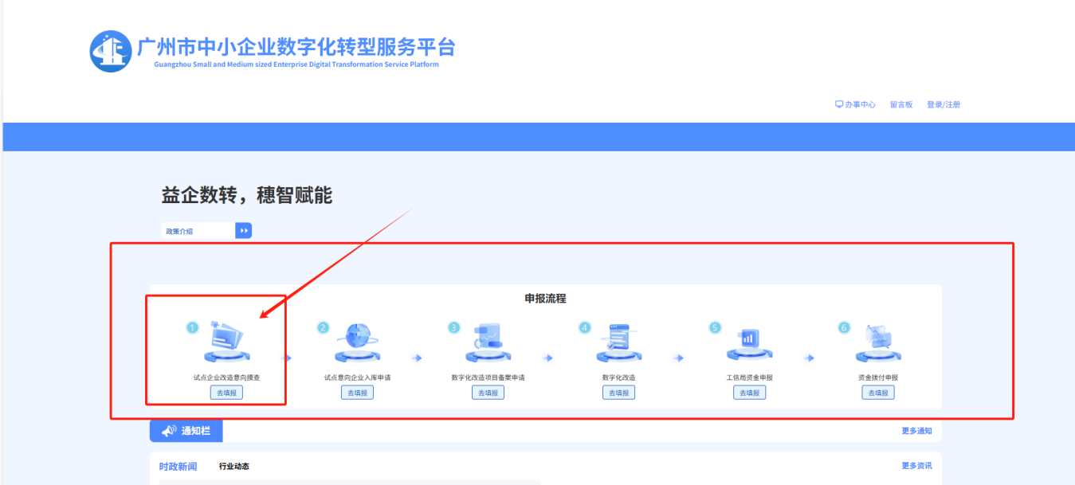
（四）填写试点企业改造意向摸查表
按要求填写企业基本信息、企业数字化转型改造需求、上传相关附件材料，并提交。
